FlashFXP软件使用教程
1、上fpt://192.168.1.248下载“FlashFXP.rar”(用户名和密码都为cjwx)
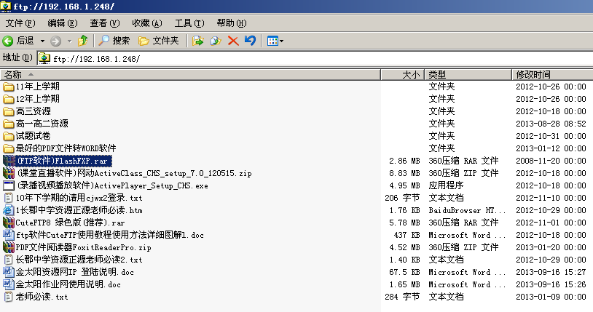
下载此软件
2、解压后找到“flashfxp.exe”双击打开
双击打开
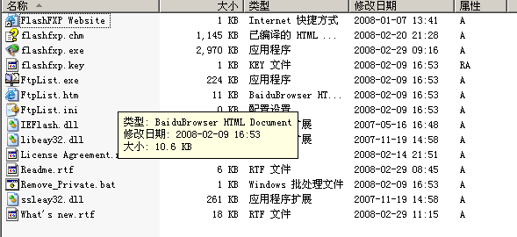
3、点击“输入密钥”按钮
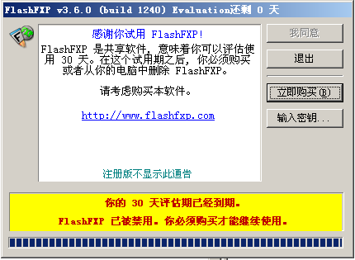
点击此按钮
4、设置站点
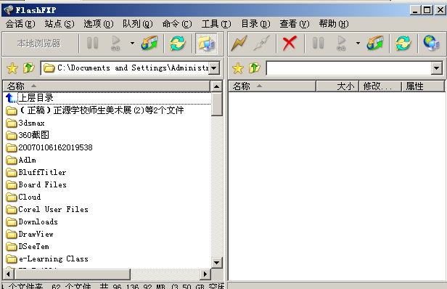
点击此按钮
5、按下图设置
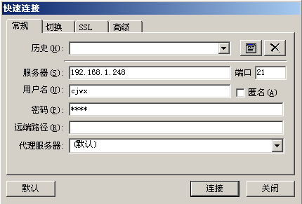
cjwx
设完后点连接

6、下次启动时，一样的操作，不需要重做，点历史下面的小按钮
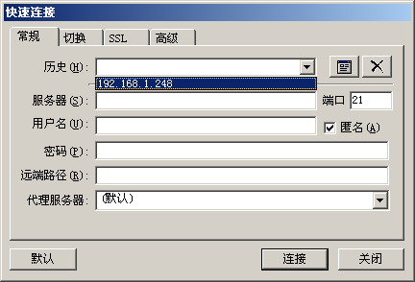
点击此，选192.168.1.248
再点连接
7、进入下图所示的，左边为本地你自已电脑的，右边为远程服务器的文件列表
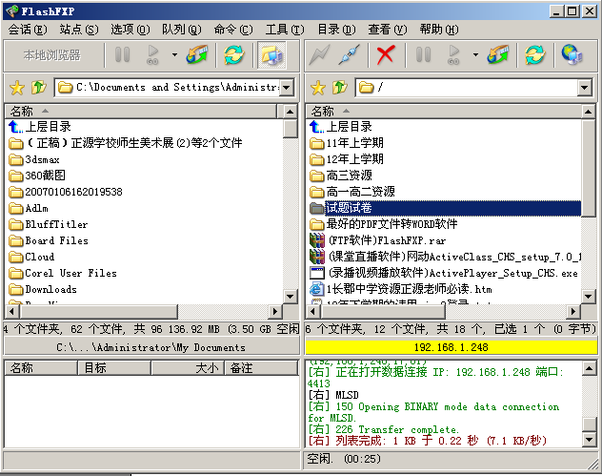
8、左边选择你用来保存下载文件的目录，右边在服务器选择你要下载的文件夹或文件，并在上面击右键，选择“传送”，就可以把服务器的文件下载你自已电脑。
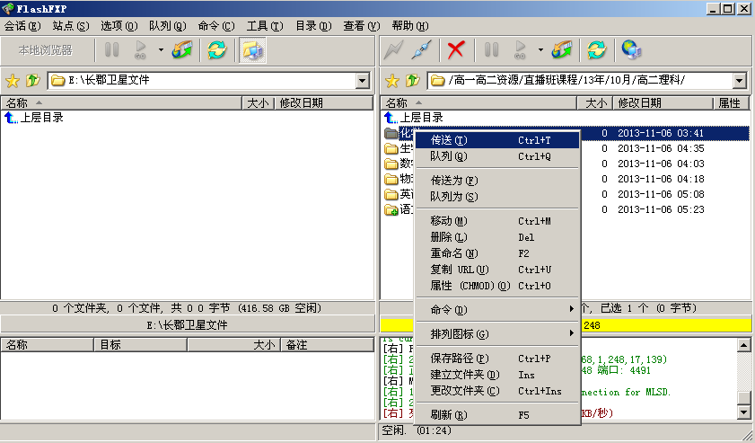
9、如下图为正在下载界面
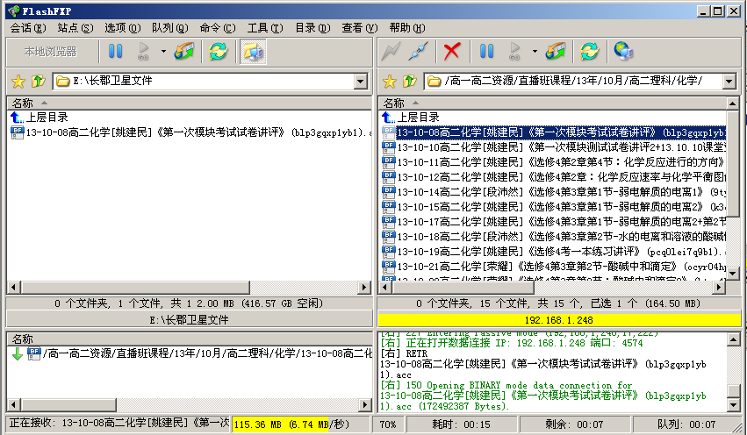
10、更详细的教程请用百度搜索“flashfxp教程”。

